

**大学生创新创业项目实训课程报告**

**题目： 基于睡眠的呼吸检测系统设计与实现**

**姓 名 王爽 孙海松 褚伊琳**

**学 号 201910720124**

**201910720125**

**201910720128**

**年 级 2019级**

**专 业 电子信息工程**

**教 师 董杰**

**学 院 信息工程学院**

2021年 6 月 07 日

|  |  |  |  |  |
| --- | --- | --- | --- | --- |
| **姓名** | 王爽 | 孙海松 | 褚伊琳 |  |
| **分工** | 查资料、系统分析与设计、写实验报告 | 查资料、系统分析与设计 | 撰写实验报告 |  |
| **成绩** |  |  |  |  |

目录

一、课程设计目的与要求 2

（一）设计目的 2

（二）设计要求 2

二、硬件系统分析设计方案 2

（一）STC89C52单片机核心系统电路设计 2

1、STC89C52主要特性如下： 3

2、STC89C52单片机相关引脚说明： 3

3、STC89C52单片机最小系统说明： 4

（二）5V电源电路设计 5

（三） LCD1602液晶显示模块电路设计 6

（四） SY声音传感器模块电路设计 7

1、传感器参数 7

2、接口说明 7

（五） LY蓝牙模块电路设计 8

1、模块特点 8

2、模块接口说明 8

三、系统软件设计 9

（一） 编程语言选择 9

（三）LCD1602液晶显示模块软件设计 13

四、 电路设计和电路的实现 19

（一） 电路原理图 19

（二） PCB板设计制作 20

（三） 实物设计制作 20

五、 调试电路 21

（一） 单片机最小系统电路 21

（二）调试声音检测模块电路 22

（三）调试LCD1602液晶显示模块电路 22

（四）调试蓝牙模块电路 22

（五）调试电源电路模块调试 23

六、发现的问题、排除方法和改进措施总结 23

七、结论 23

# 

# 一、课程设计目的与要求

# （一）设计目的

(1)巩固所学的相关理论知识；

(2)实践所掌握的电子制作技能；

(3)会运用AD工具对所作出的理论设计进行原理图的设计,并进一步绘制PCB板；

(4)通过查阅手册和文献资料,熟悉常用电子器件的类型和特性，并掌握合理选用元器件的原则；

(5)掌握模拟电路的安装、测量与调试的基本技能,熟悉电子仪器的正确使用方法，能力；

(6)分析实验中出现的正常或不正常现象(或数据)独立解决调试中所发生的问题；

(7)学会撰写课程设计报告；

# （二）设计要求

本系统由STC89C52单片机、声音检测传感器、lcd1602液晶、蓝牙模块及电源组成。通过麦克风模块检测呼吸情况，通过蓝牙把每分钟的呼吸数实时上传到手机APP。此处的呼吸数据根据两次触发时间间隔，换算到分钟的触发次数。在lcd1602实时显示呼吸数据。同时通过蓝牙将呼吸数据上传到手机APP，可以使用手机APP进行实时查看。

# 二、硬件系统分析设计方案

# （一）STC89C52单片机核心系统电路设计

STC89C52单片机是STC公司生产的一种低功耗、高性能CMOS8位微控制器，具有8K字节系统可编程Flash存储器。

1、STC89C52主要特性如下：

（1）8K字节程序存储空间；

（2）512字节数据存储空间；

（3）内带4K字节EEPROM存储空间;

（4）可直接使用串口下载。

2、STC89C52单片机相关引脚说明：

（1）VCC：供电电压。

（2）GND：接地。

（3）P3.0 RXD（串行输入口）

（4）P3.1 TXD（串行输出口）

（5）P3.2 /INT0（外部中断0）

（6）P3.3 /INT1（外部中断1）

（7）P3.4 T0（记时器0外部输入）

（8）P3.5 T1（记时器1外部输入）

（9）P3.6 /WR（外部数据存储器写选通）

（10）P3.7 /RD（外部数据存储器读选通）

（11）RST：复位输入。当振荡器复位器件时，要保持RST脚两个机器周期的高电平时间。

（12）ALE/PROG：当访问外部存储器时，地址锁存允许的输出电平用于锁存地址的地位字节。

（13）/PSEN：外部程序存储器的选通信号。在由外部程序存储器取指期间，每个机器周期两次/PSEN有效。但在访问外部数据存储器时，这两次有效的/PSEN信号将不出现。

（14）/EA/VPP：当/EA保持低电平时，则在此期间外部程序存储器，不管是否有内部程序存储器。（15）XTAL1：反向振荡放大器的输入及内部时钟工作电路的输入。

（15）XTAL2：来自反向振荡器的输出。

单片机引脚图如下图所示：

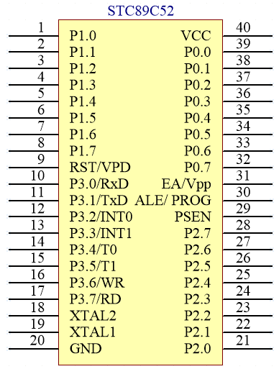

图1 STC89C52单片机引脚图

3、STC89C52单片机最小系统说明：

STC89C52单片机最小系统电路由复位电路、时钟电路和电源电路。单片机最小系统原理图如下图所示。

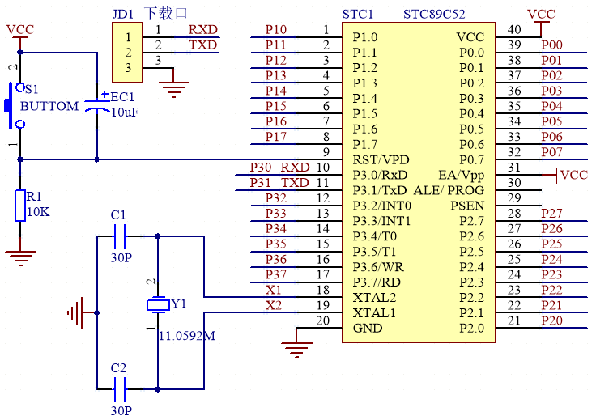

图2 单片机最小系统原理图

1. VCC和GND为单片机的电源引脚，为单片机提供电源：
2. 复位电路由按键S1、电解电容EC1和电阻R1组成。具有手动按键复位和上电自动复位功能。系统上电复位按键接口采集到两个高端信号后进行手动复位，就是非自动的按键复位；系统检测到的电压由低电平上升到高电平的一段时间后，在这段时间过后，系统通过电阻与接地之间形成一条通路，然后自动把高电平进行拉低，使得单片机从高电位变为低电位，从而就是给单片机自动进行复位即上电复位。
3. 时钟电路由晶振Y1、瓷片电容C1和C2组成。有控制芯片的数字电路正常工作是少不了TIME(时钟)电路的，我们需要时钟电路自动发出系统时间，让控制芯片正常工作。给控制芯片正常工作的时钟信号，以至于让整个控制系统能正常工作，由于要保证控制系统能正常工作，提高他的工作能力，我们经常用11.0592MHZ晶振和30PF的电容进行组合，电容为了帮助晶振起振的，满足了数字控制器上电以后可以正常工作。
4. JD1为单片机的下载接口。

# （二）5V电源电路设计

本系统选择5V直流电源作为系统总电源，为整个系统供电，电路简单、稳定。DC为电源的DC插座，可以直接接USB电源线，一端插在DC插座上，另外一端可以插在5V电源上.LED为红色LED灯，作为系统是否有点的指示灯，电阻为1K电阻，起到限流作用，保护LED灯，以防电流过大烧坏LED灯。SW为自锁开关，开关按下后，红灯亮，此时系统电源5V直流输出。开关再次按下后，红灯灭，此时系统电源无5V电源输出。

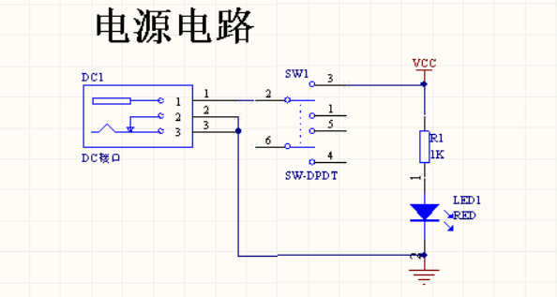

图3 5V电源电路原理图

# LCD1602液晶显示模块电路设计

LCD显示器分为字段显示和字符显示两种。其中字段显示与LED显示相似，只要送对应的信号到相应的管脚就能显示。字符显示是根据需要显示基本字符。本设计采用的是字符型显示。系统中采用LCD1602作为显示器件输出信息。与传统的LED数码管显示器件相比，液晶显示模块具有体积小、功耗低、显示内容丰富等优点，而且不需要外加驱动电路，现在液晶显示模块已经是单片机应用设计

中最常用的显示器件了。LCD1602可以显示2行16个汉字。

1、LCD1602采用标准的14脚，其接口的引脚说明如下：

（1）第1脚：VSS为地电源。

（2）第2脚：VDD接5V正电源。

（3）第3脚：V0为液晶显示器对比度调整端。

（4）第4脚：RS为寄存器选择，高电平时选择数据寄存器、低电平时选择指令寄存器。

（5）第5脚：RW为读写信号线，高电平时进行读操作，低电平时进行写操作。当RS和RW共同为低电平时可以写入指令或者显示地址，当RS为低电平RW为高电平时可以读忙信号，当RS为高电平RW为低电平时可以写入数据。

（6）第6脚：E端为使能端，当E端由高电平跳变成低电平时，液晶模块执行命令。

（7）第7～14脚：D0～D7为8位双向数据线。

（8）第15～16脚：空脚

其具体电路原理图如下图所示。

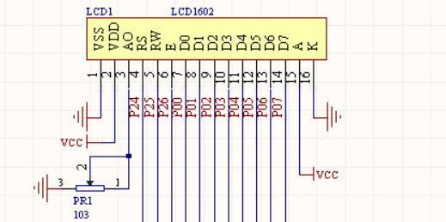

图4 LCD1602液晶显示电路原理图

# SY声音传感器模块电路设计

本系统选择声音传感器对倾斜状态进行检测，本传感器可以对各种产品倾斜、倾倒触发报警，但此传感器只能感知角度变化状态。

1、传感器参数

（1）可以检测周围环境的声音强度,但此传感器只能识别声音的有无，不能识别声音的大小或者特定频率的声音。

（2）灵敏度可调（图中蓝色数字电位器调节）。

（3）工作电压3.3V-5V。

（4）输出形式 数字开关量输出（0和1高低电平）。

2、接口说明

（1）VCC 外接3.3V-5V电压

（2）GND 外接GND

（3）OUT 小板开关量输出接口（0和1）

模块接口原理图如下图所示。

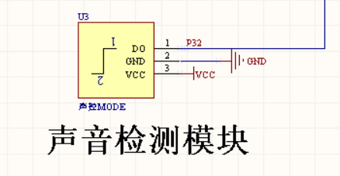

图5 声音传感器接口原理图

# LY蓝牙模块电路设计

本蓝牙模块只能无线数据传输，本模块支持串行接口，支持SP蓝牙串口协议，具有成本低、体积小、收发灵敏性高等特点，只需配备少许的外围元件就能实现大功能。

1、模块特点

（1）支持蓝牙 SPP 串口协议

（2）内置 PCB 天线

（3）支持 UART 接口

（4）蓝牙 Class 2

（5）数据传输比 BLE 蓝牙快、可达到 8K 每秒以上的速率

（6）支持与 SPP 主蓝牙模块连接通信

（7）支持与电脑 SPP 蓝牙通信

（8）支持 Android 手机 SPP 通信

2、模块接口说明

（1）RXD 串口输入，电平为TTL电平

（2）TXD 串口输出，电平为TTL电平

（3）GND 接GND

（4）VCC 接3.3V-6V

蓝牙模块接口电路图如下图所示。

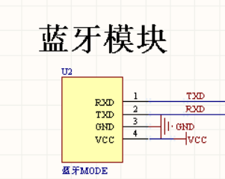

图6 蓝牙模块电路原理图

# 三、系统软件设计

# 编程语言选择

本系统程序的编写采用了C语言。

1. 主函数设计

#include <reg52.h>

#include <intrins.h>

#include <stdio.h>

#include "delay.h"

#include "1602.h"

sbit sound =P3^2; //引脚定义

unsigned int huxiNum = 0;//呼吸次数

unsigned long time_20ms=0; //定时器计数

unsigned int Count =0; //计数

unsigned char dis0[16]; //显示数组

bit disFlag =0; //定时更新

unsigned char timeLater = 10 ;//延时处理

void Init_Timer0(void); //函数声明

void UART_Init(void);

void uartSendByte(unsigned char dat);

void uartSendStr(unsigned char *s,unsigned char length);

void main (void)

{

EX0=1; //外部中断0开

IT0=1; //边沿触发

Init_Timer0(); //定时器0初始化

UART_Init();

DelayMs(120);

LCD_Init(); //初始化液晶

DelayMs(20); //延时有助于稳定

LCD_Clear(); //清屏

sprintf(dis0,"Now:%03d/min ",huxiNum); //打印显示内容 LCD_Write_String(0,0,"My designer!");

LCD_Write_String(0,1,dis0);//显示

uartSendStr("ready ok!",9);

while(1) //主循环

{

if(time_20ms>=250)

{

time_20ms = 0;/清除计数

huxiNum = Count * 12;/每5s处理一次*12表示1分钟

Count =0; //清空本次采集

sprintf(dis0,"Now:%03d/min ",huxiNum); //打印显示内容

uartSendStr(dis0,12);//串口数据发出

uartSendStr("\n",1);

LCD_Write_String(0,0,"My designer!");

LCD_Write_String(0,1,dis0);//显示

}

}

}

void ISR_Key(void) interrupt 0 using 1

{

if(timeLater>2)//延时处理

{

Count++ ;

timeLater = 0;

}

}

void Init_Timer0(void)

{

//**All notes can be deleted and modified**//

TMOD |= 0x10; //使用模式1，16位定时器，使用”|”符号可以在使用多个定时器时不受影响

TH0=(65536-20000)/256; //重新赋值20ms TL0=(65536-20000)%256;

EA=1; //总中断打开

ET0=1; //定时器中断打开

TR0=1; //定时器开关打开

}

void Timer0_isr(void) interrupt 1

{

TH0=(65536-20000)/256; //重新赋值20ms TL0=(65536-20000)%256;

time_20ms++;

if(timeLater<50)timeLater++;

}

void UART_Init(void)

{

SCON = 0x50; // SCON:模式1，8-bit UART,使能接收 TMOD |= 0x20; // TMOD: timer 1, mode 2, 8-bit重装

TH1 = 0xFD;

TR1 = 1; // TR1: timer 1 打开

EA = 1; //打开总中断

ES = 1; //打开串口中断

}

void uartSendByte(unsigned char dat)

{

unsigned char time_out;

time_out=0x00;

SBUF = dat; //将数据放入SBUF中 while((!TI)&&(time_out<100)) //检测是否发送出去 {time_out++;DelayUs2x(10);} //未发送出去 进行短暂延时

TI = 0; //清除ti标志

}

void uartSendStr(unsigned char *s,unsigned char length)

{

unsigned char NUM;

NUM=0x00;

while(NUM<length) //发送长度对比

{

uartSendByte(*s); //放松单字节数据

s++; //指针++

NUM++; //下一个++

}

}

void UART_SER (void) interrupt 4 //串行中断服务程序

{

unsigned char u_buf;

if(RI) //判断是否接收中断产生

{

RI=0; //标志位清零

u_buf = SBUF;

}

if(TI) //如果是发送标志位，清零

TI=0;

}

# （三）LCD1602液晶显示模块软件设计

#include "1602.h"

#include "delay.h"

#include <intrins.h>

#define uchar unsigned char

#define uint unsigned int

#define _NOP() _nop_()

sbit RS = P2^4; //定义端口

sbit RW = P2^5;

sbit EN = P2^6;

#define DataPort P0

#define DataPIN P0

#define CLR_RS (RS=0)

#define SET_RS (RS=1)

#define CLR_RW (RW=0)

#define SET_RW (RW=1)

#define CLR_EN (EN=0)

#define SET_EN (EN=1)

/*

LcdReset(); //LCD1602初始化

DelayMs(10);

sprintf(temp,"1111111111111111");//更新显示 DispStr(0,0,(unsigned char *)temp);//打印显示

sprintf(temp,"1111111111111111");//更新显示

DispStr(0,1,(unsigned char *)temp);//打印显示

void DispStr(uchar x,uchar y,uchar *ptr)

{

uchar *temp;

uchar i,n = 0;

temp = ptr;

while(*ptr++ != '\0') n++; //计算字符串有效字符的个数

for (i=0;i<n;i++)

{

if((temp[i]&0x30)==0x30)temp[i]=temp[i]&0x36;//**All notes can be deleted and modified**//

Disp1Char(x++,y,temp[i]);

if (x == 0x10)

{

break;

}

}

}

void DispNChar(uchar x,uchar y, uchar n,uchar *ptr)

{

uchar i;

for (i=0;i<n;i++)

{

Disp1Char(x++,y,ptr[i]);

if (x == 0x10)

{

x = 0;

y ^= 1;

}

}

}

void LocateXY(uchar x,uchar y)

{

uchar temp;

temp = x&0x0f;

y &= 0x01;

if(y) temp |= 0x40;

temp |= 0x80;

LcdWriteCommand(temp,1);

}

void Disp1Char(uchar x,uchar y,uchar data1)

{

LocateXY( x, y );

LcdWriteData( data1 );

}

void LcdReset(void)

{

DataDir = 0xFF; //数据端口设为输出状态

LcdWriteCommand(0x38, 0); //规定的复位操作

DelayMs(5);

LcdWriteCommand(0x38, 0);

DelayMs(5);

LcdWriteCommand(0x38, 0);

DelayMs(5);

LcdWriteCommand(0x38, 1); //显示模式设置

LcdWriteCommand(0x08, 1); //显示关闭

LcdWriteCommand(0x01, 1); //显示清屏

LcdWriteCommand(0x06, 1); //写字符时整体不移动

LcdWriteCommand(0x0c, 1); //显示开，不开游标，不闪烁

}

void LcdClear(void)

{

LcdWriteCommand(0x01,1);

DelayMs(5);

}

void LcdWriteCommand(uchar cmd,uchar chk)

{

if (chk) WaitForEnable();

CLR_RS;

CLR_RW;

_NOP();

DataPort = cmd; //将命令字写入数据端口

_NOP();

SET_EN; //产生使能脉冲信号

_NOP();

_NOP();

CLR_EN;

}

void LcdWriteData( uchar data1 )

{

WaitForEnable(); //等待液晶不忙

SET_RS;

CLR_RW;

SET_EN;

_NOP();

DataPort = data1;

_NOP();

_NOP();

_NOP();

CLR_EN;

}

void WaitForEnable(void)

{

unsigned int later=0;

DataPort=0xff;

CLR_RS;

SET_RW;

_NOP();

SET_EN;

_NOP();

_NOP();

while((DataPIN&Busy)!=0);

while(((DataPIN&0x80)!=0)&&(later<1000)) //检测忙标志

{

DelayUs2x(2);

later++;

}

CLR_EN;

DataDir|=0xFF; //将P4口切换为输出状态

}

# 电路设计和电路的实现

# 电路原理图

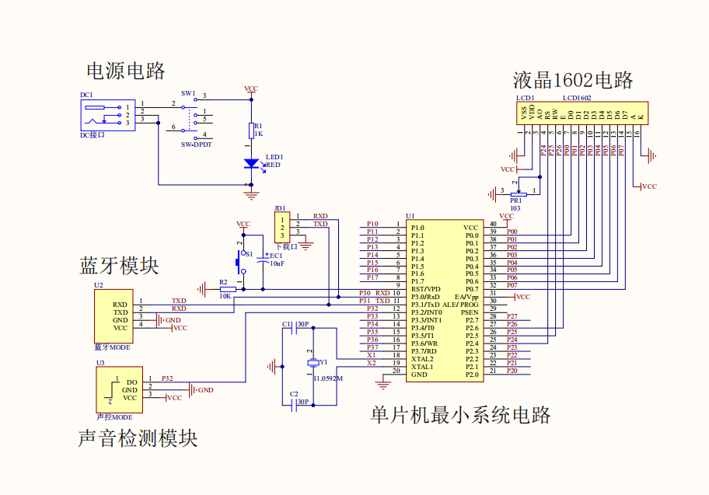

图7 电路原理图

# PCB板设计制作

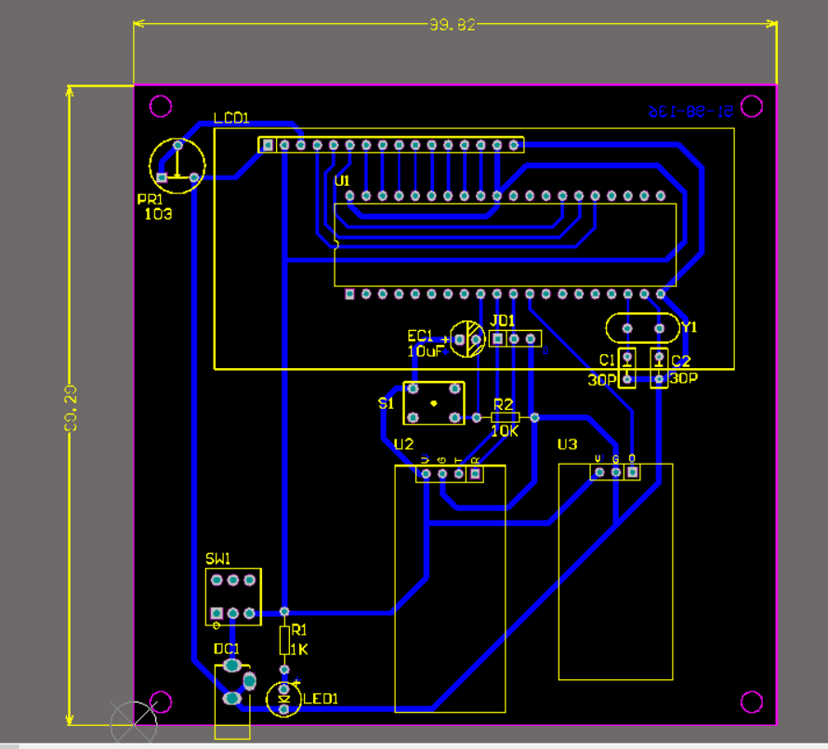

图8 PCB图

# 实物设计制作

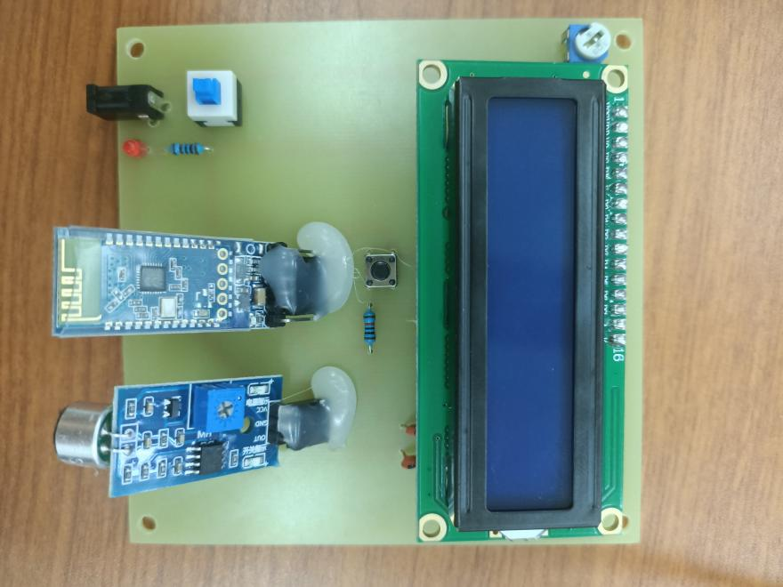

图9 实物制作图

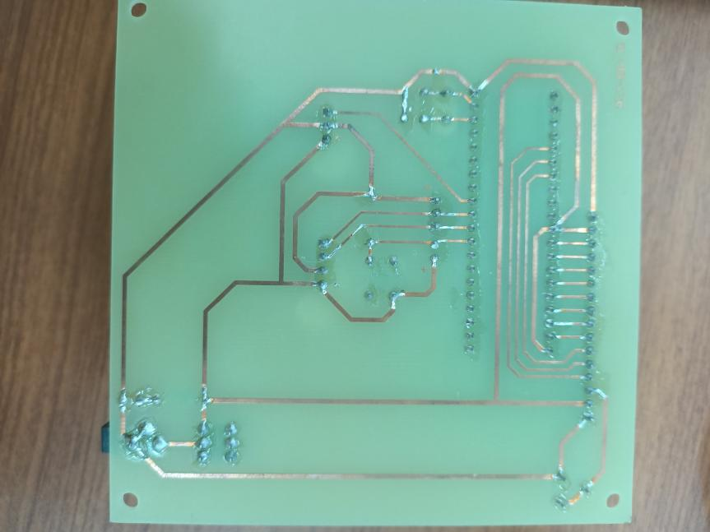

图10 实物制作图

# 调试电路

# 单片机最小系统电路



图11 单片机最小系统电路图

# （二）调试声音检测模块电路

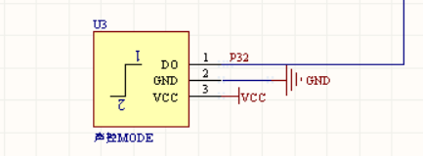

图12 声音检测模块电路图

# （三）调试LCD1602液晶显示模块电路

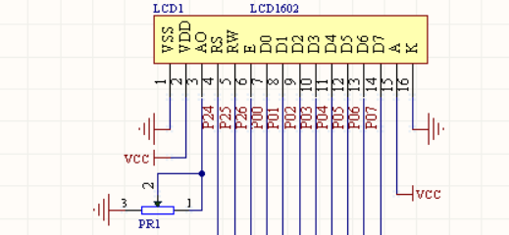

图13 LCD1602液晶显示模块电路图

# （四）调试蓝牙模块电路

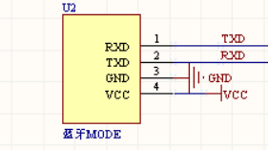

图14 蓝牙模块电路图

# （五）调试电源电路模块调试

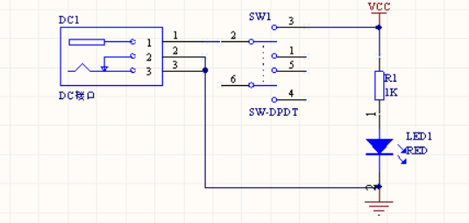

图15 电源电路模块电路图

# 六、发现的问题、排除方法和改进措施总结

在本次课程设计的过程中碰到了很多的困难，比如一开始不知道设计思路、不懂很多电路原理等等感到比较迷茫，再是初次设计附带蓝牙的系统，感觉有一定的难度，对于很多概念都比较模糊，起初做设计时真是无从下手，通过不断的查阅文献不断思考，最终设计出成品。做实验时，理论知识与实践相结合，更加深刻了我对本实验所应用到的技术与方法的认知，巩固了我的理论知识。

通过本次设计，可能我对于嵌入式系统的知识学习还不是太多，但这之外的东西让我收获颇丰，它让我学会了如何通过自己的努力认识新事物，更重要的是端正自己的学习态度，只有真正下功夫才能有所收获，没有付出，何谈回报。同时通过本次设计，我也学会了如何更全面的分析问题，如何找出设计中的不足，继而去排除解决问题，这就是一个自我学习的过程，当我通过设计发现的知识缺乏去学习理论知识时，自己动手得出的结论不仅能加深我对软硬件设计的了解，更能加深我对此的记忆。

# 七、结论

通过这次对基于手环的睡眠呼吸检测系统的设计与实现的课程设计，让我们更加明白了设计电路的程序，更加深入了解了呼吸检测的设计理念和思路，也更加扎实的掌握了有关电路、单片机方面的知识。

本设计是使用STC89C52芯片作为核心处理单元，设计的呼吸检测系统。本次设计从选择题目到查阅资料，对其内容进行构思和设计，再到一遍遍的调试，无数次的改错误，直至仿真成功和焊接完成，每一步都浸透着我们小组努力的汗水。通过本次设计综合使用了单片机书本知识、模电知识点以及电路方面知识，同时对单片机的理论有了更加深入的了解——STC89C52单片机的内部硬件结构，硬件组成以及各引脚功能等等这些知识点更综合性的得到应用，也尝试着使用了课本之外的一些电路设计。同时通过本次课程设计的机会也让我们的思维更加开拓，激发了我们组的创新实践能力。

本次设计不仅给我们提供了一个很好的展现和应用自己所学知识的平台，又是检验自己所学的知识和实现知识价值能力的一个机会。

在设计过程中不可避免的会遇到很多的问题，暴露了自己学习上很多的不足和弊端。给我们的感觉就是下手很难，看似很简单的电路，要动手把它给设计出来，是很难的一件事，主要原因是我们没有经常动手设计过电路。尤其是在最后调试部分，会因为各种原因使得自己得不到满意的结果，由于单片机系统的知识似懂非懂，而且很多知识当时弄明白了，现在要用的时候又不记得，造成需要花费大量的时间去重新查阅各种资料和程序命令。

对我们小组而言，知识上的收获可喜，精神上的丰收更加珍贵。让我们小组知道了学无止境的道理，就像这次设计由于对单片机知识的不扎实，导致浪费很多时间在查阅资料和了解程序指令意思上。我们每个人永远都不要只满足于现有的成就，不仅要好好学习，更要把学到的东西能过活学活用。让这些知识发挥出自己的功效，而不是纸上谈兵一知半解。总之，实践才能出真理。不管以后遇到什么困难，只要用心做事，我想都不会将我们打倒的。